RIWAYAT HIDUP

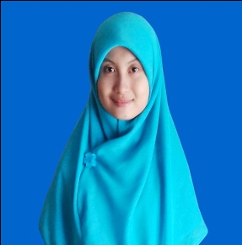
Muh. Nurali, lahir di Akkobang, Pangkep pada tanggal 25 Juni 1994. Anak keenam dari tujuh bersaudara, dari pasangan Ilyas dan Marennu. Penulis mulai masuk Sekolah Dasar pada tahun 2000 di SDN 41 Akkobang, Pangkep dan tamat pada tahun 2006. Pada tahun yang sama penulis melanjutkan pendidikan ke jenjang Sekolah Mengengah Pertama di SMPN 1 Segeri Pangkep dan tamat pada tahun 2009 kemudian pada tahun yang sama melanjutkan pendidikan ke jenjang Sekolah Menengah Atas di SMA Negeri 1 Segeri Pangkep dan tamat pada tahun 2012. Selanjutnya pada tahun yang sama melanjutkan pendidikan di Perguruan Tinggi, pada jurusan Kurikulum dan Teknologi Pendidikan, Fakultas Ilmu Pendidikan, Universitas Negeri Makassar.

